ТЕМА УРОКА: МХИ
Цели урока:
1. Формирование представления о строении мхов, об их многообразии и роли в природе и жизни людей.
2. Развитие умения систематизировать, выделять главное и существенное из текста учебника.
3.Воспитание ответственного отношения к учебе.
Тип урока: урок изучения нового учебного материала, урок-практикум
Подготовка к уроку, оборудование:
- На столах для групп учащихся: образцы изделий из торфа (торфяные таблетки); гербарий мхов: кукушкин лён, сфагнум; дорожная карта тесты для проверки усвоенного на уроке; оценочные листы.
- На презентации – рисунки различных видов мхов; схема классификации мхов; сравнительная таблица «Внешнее строение и размножение мхов»; тест на проверку усвоения знаний.
Планируемые результаты обучения:
Учащиеся должны знать:
- условия жизни мхов;
- о том, что мхи – высшие растения;
- признаки, свойственные высшим растениям;
- особенности строения зеленого мха кукушкина льна;
- размножение кукушкина льна;
- особенности строения белого мха сфагнума;
- значение мхов в природе и жизни человека.
Учащиеся должны уметь:
- различать зеленые и белые мхи;
- называть черты отличия между высшими и низшими растениями.
Ход урока:
Этап урока | Задачи урока | Деятельность учителя | Деятельность учащихся
Мотивационно-целевой этап:  - Орг. момент  Проверка домашнего задания  Создание проблемной ситуации | Подготовка учеников к уроку, Настрой на плодотворную работу.  Побуждение учащихся к формулированию проблемы – постановке учащимися вопросов о неизвестном;  совместной постановке цели деятельности | Вступление-приветствие.  -Добрый день, юные мыслители! Я рада видеть ваши умные и добрые лица!  - Я желаю вам плодотворной работы на уроке!  Дайте общую характеристику зеленым водорослям.  Дайте общую характеристику бурым и красным водорослям.  Рубрика «Объясни»  Ткань, низшие растения, высшие растения, таллом, ризоиды, фотосинтез.  С незапамятных времён это растение использовался в народной медицине и быту народов Севера. По свидетельству древнего автора, «лапландские матери кладут их в колыбели , который меняют утром и вечером, благодаря чему ребёнок остаётся в замечательной сухости, удобстве и тепле».  В партизанских отрядах во времена ВОВ военные медики применяли его вместо ваты при проведении хирургических операций. Он впитывает огромное количество крови, гноя и других жидкостей.  Меж клюквы и морошки,  Среди лесных болот, На кочке, на ножке Куда не глянь растет.  Он снизу - беловатый, Повыше - зеленей. Коль нужно будет ваты.  Нарви его скорей. На кустиках поляны Подсушен в летний зной,  Он партизанам раны. Лечил в глуши лесной.  После формулирования темы и записи её в тетради предлагает учащимся  - Какие вопросы у вас возникли?  Во время обсуждения вопросов учащихся обобщает их и вывешивает на доске заготовленные таблички со словами: строение, обитание, представители, значение.  На основании их предлагает сформулировать задачи урока.  - Что же сегодня на уроке мы должны узнать? | Контролируют готовность.  Дают четкие монологические ответы.  Отгадывают загадки  Формулируют тему урока:  - «Мхи». Слайд №1  Записывают тему в тетради.  Формулируют проблему о недостаточности знаний о мхах.  Формулируют свои вопросы.  - Из чего состоят мхи?  - Где обитают мхи?  - Как называются мхи?  - Какое значение имеют?  Формулируют задачи урока:  изучение строения мхов, их разнообразия и значения в природе и в жизни человека. Слайд 2
Поисково-исследовательский этап  . | Изучение:  1.Общей характеристики мхов.  2.Классификации мхов.  3.Внешнего строения листостебельных мхов.  4. Размножение мхов  5.Значения мхов в природе и в жизни человека.  Снятие утомления.  Здоровьесберегающие технологии: | Сейчас нам предстоит групповая работа. Вы недаром разделились на 3 группы. На обсуждение материала дается 10 мин.  1 группа: Изучает Общую характеристику мхов с. 115-116 учебника  - Рассмотрите гербарные материалы и сравните их. Составьте схему Моховидных:  Отдел Моховидные  2. Группа. Изучает Размножение Моховидных.  3 группа изучает  Значение моховидных  Положительная роль Отрицательная роль  Читают тексты учебника , заполняют схемы, таблицы. Они работают на «дорожных картах», т.е. у каждого есть распечатанные задания  После каждая группа защищает свою работу. На защиту каждой группы дается по 3 мин  Дыхательная гимнастика по методу Норбекова: для улучшения мозгового кровообращения:  1) точка на лбу между бровями («третий глаз»);  2) парная точка по краям крыльев носа (ее массаж восстанавливает обоняние);  3) точка на осевой вертикали, делящей лицо пополам, между нижней губой и верхней линией подбородка;  4) парная точка в височных ямках;  5) точка чуть выше линии роста волос, в ямке у наружного края трапециевидной мышцы (там, где ощущается углубление);  6) массаж всей ушной раковины( проецируются все внутренние органы) | 1.Распределяют роли для выполнения и защиты своего задания.  2.Знакомятся с информацией о строении мхов в учебнике, используют гербарий мха сфагнум и кукушкин лен,  3. Отображают информацию графически  4. Обсуждают записи  5. С помощью различных информационных ресурсов представляют отчет в форме газеты  1.Распределяют роли для выполнения и защиты своего задания.  2.Знакомятся с информацией о о размножении мхов используют рис., 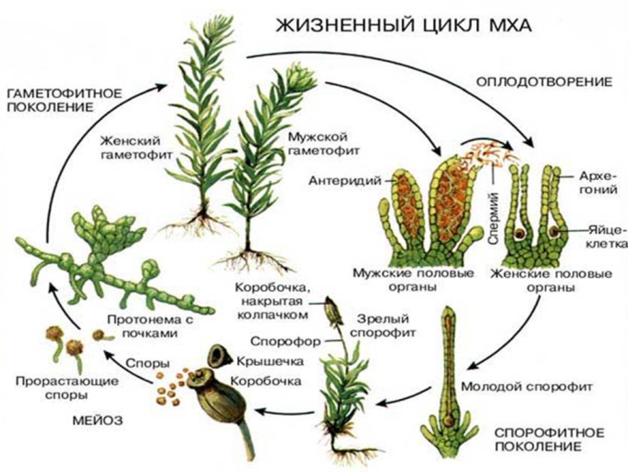  3. Отображают информацию графически.  4. Объясняют новые понятия  5. С помощью различных информационных ресурсов представляют отчет в форме газеты  .Распределяют роли для выполнения и защиты своего задания.  2.Знакомятся с информацией о значении моховидных  3. Отображают информацию графически в виде таблицы  4. Обсуждают записи  5. Объясняют новые понятия  6. С помощью различных информационных ресурсов представляют отчет в форме, коллажа, газеты  Слушают и выполняют упражнения для снятия утомления  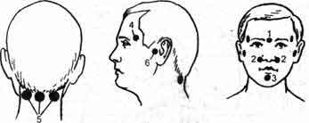  Затем каждая группа защищают свои задания. Остальные слушают и записывают основные моменты.
Практический этап | Закрепление знаний и умений использовать полученные знания в новой ситуации. | Разгадав кроссворд, вы узнаете фамилию ученого, основоположника науки о мхах – бриологии.  1.Мох, образующий торф.  2. Стадия развития мха.  3. Органы прикрепления к субстрату.  4. Мхи по типу питания.  5. Общее название коробочки со спорами.  6. Зеленое растения мха.  ¹  ²  ³  ⁴  ⁶ | Разгадывают кроссворд
Рефлексивно-оценочный этап | Соотнести цель и результаты учебной деятельности, организовать рефлексию и самооценку учениками собственной деятельности на уроке. | Вариант 1  1. Наличие у мха листьев и стебля свидетельствует об усложнении по сравнению с:  1) водорослями  2) папоротниками  3) голосеменными  4) покрытосеменными (цветковыми)  2. У кукушкиного льна:  1) ризоиды отсутствуют  2) имеются корни  3) ризоиды присутствуют  4) имеются цветки  3. Торф образуется из:  1) кукушкиного льна на заболоченной почве  2) отмерших частей сфагнума  3) песка и глины, содержащихся в воде  4) деревьев, упавших в болото  4. Мужские и женские половые органы у мха образуются:  1) на верхних частях стебля  2) в споровых коробочках  3) на ризоидах  4) в нижних частях стебля  5. Оплодотворение у мхов происходит с помощью:  1) насекомых-опылителей  2) воды  3) ветра  4) животных  6. Из зиготы развивается:  1) семя  2) предросток  3) коробочка с крышечкой — спорофит  4) облиственный побег — гаметофит  7. Размножение мхов осуществляется:  1) семенами  2) спорами  3) плодами  4) шишками  Вариант 2  1. Мхи являются более прогрессивными растениями, чем водоросли, так как имеют:  1) листья и корни  2) стебли и листья  3) семена  4) цветы и плоды  2. Мхи широко не распространились на Земле, так как они:  1) небольших размеров  2) не имеют листьев и стеблей  3) размножаются с помощью воды  4) не переносят яркий свет  3. Торфяной мох сфагнум — это растение:  1) цветковое  2) высшее споровое  3) низшее споровое  4) покрытосеменное  4. В коробочке с крышечкой — спорофите созревают:  1) семена  2) яйцеклетки  3) споры  5. Спора мха — это:  1) многоклеточный зародыш  2) запас питательных веществ  3) семя с зародышем и запасом питательных веществ  4) одна специализированная клетка для бесполого размножения  6. Из споры мха в благоприятных условиях развивается:  1) коробочка  2) яйцеклетка  3) зеленая нить — протонема  7. Из протонемы — предростка образуется:  1) гаметофит  2) спорофит  3) семя  4) двужгутиковая гамета  Ответы на тест по биологии Отдел Мхи 6 класс  Вариант 1  1-1  2-3  3-2  4-1  5-2  6-3  7-2  Вариант 2  1-2  2-3  3-2  4-3  5-4  6-3  7-1  Акцентирует внимание на теме урока, конечном результате.  Предлагает учащимся самостоятельно оценить свою деятельность на уроке.  - Ребята, вы хорошо поработали на уроке. Домашнее задание прочитать текст параграфа 14, ответить на вопросы. | Дают оценку собственной деятельности.

